SIARAN PERS

Yuk Kenalan dengan Awesome Intelligence, Gen Z Wajib Coba

Jakarta, 8 April 2025 - Samsung Electronics mengambil langkah progresif dalam menghadirkan AI bagi lebih banyak orang dengan Awesome Intelligence – yang kini tersedia di jajaran seri Galaxy A terbaru. Di Indonesia, inovasi ini memperkenalkan berbagai fitur bertenaga AI yang telah tersedia di Galaxy A56 5G dan Galaxy A36 5G dan dirancang untuk menghadirkan pengalaman yang lebih awesome dalam setiap momen.

“Hadirnya Awesome Intelligence di Galaxy A56 5G dan Galaxy A36 5G memudahkan penggunanya untuk mencari informasi maupun menciptakan konten dengan lebih cepat dan praktis. Fitur-fitur seperti Auto Trim, Best Face, hingga Object Eraser dan Filters membantu menghasilkan konten yang lebih menarik, tanpa perlu proses yang panjang. Ditambah performa ponsel yang telah ditingkatkan dari generasi sebelumnya, kedua smartphone ini mendukung generasi muda yang ingin senantiasa menikmati hari-hari awesome mereka,” ujar Verry Octavianus, MX Product Marketing Senior Manager, Samsung Electronics Indonesia.

Bikin Multitasking Lebih Sederhana

Awesome Intelligence menghadirkan berbagai kemampuan yang canggih.

Selain mengurangi kebutuhan untuk berpindah-pindah aplikasi dalam mencari informasi, salah satu fitur AI favorit para pengguna - Circle to Search with Google - kini juga dapat digunakan untuk mengenali dan mengidentifikasi musik.

Lagi nongkrong di suatu cafe hits atau sedang jalan-jalan lalu dengar lagu yang enak, tapi nggak tahu judulnya? Dengan fitur ini, kamu tidak perlu berpindah ke aplikasi lain untuk cari-cari judul lagu tersebut! Kamu bisa secara otomatis mendapatkan informasi mulai dari judul lagu, siapa penyanyinya, hingga informasi lengkapnya dengan fitur ini – benar-benar lifehacks bukan?

Ada juga AI Select yang memberikan saran kontekstual berdasarkan konten di layar - termasuk teks, gambar, dan video - yang memungkinkan pengguna untuk memindai kode QR atau membuat GIF dengan satu sentuhan, jadikan gaya hidup digital kamu semakin praktis dan fun. Contohnya, berikut langkah-langkah membuat GIF dari suatu konten video:

- Buka Edge Panel, lalu pilih AI Select
- Klik konten yang kamu inginkan
- Pilih opsi yang memiliki simbol tiga titik, lalu pilih GIF
- Rekam momen yang diinginkan, lalu save

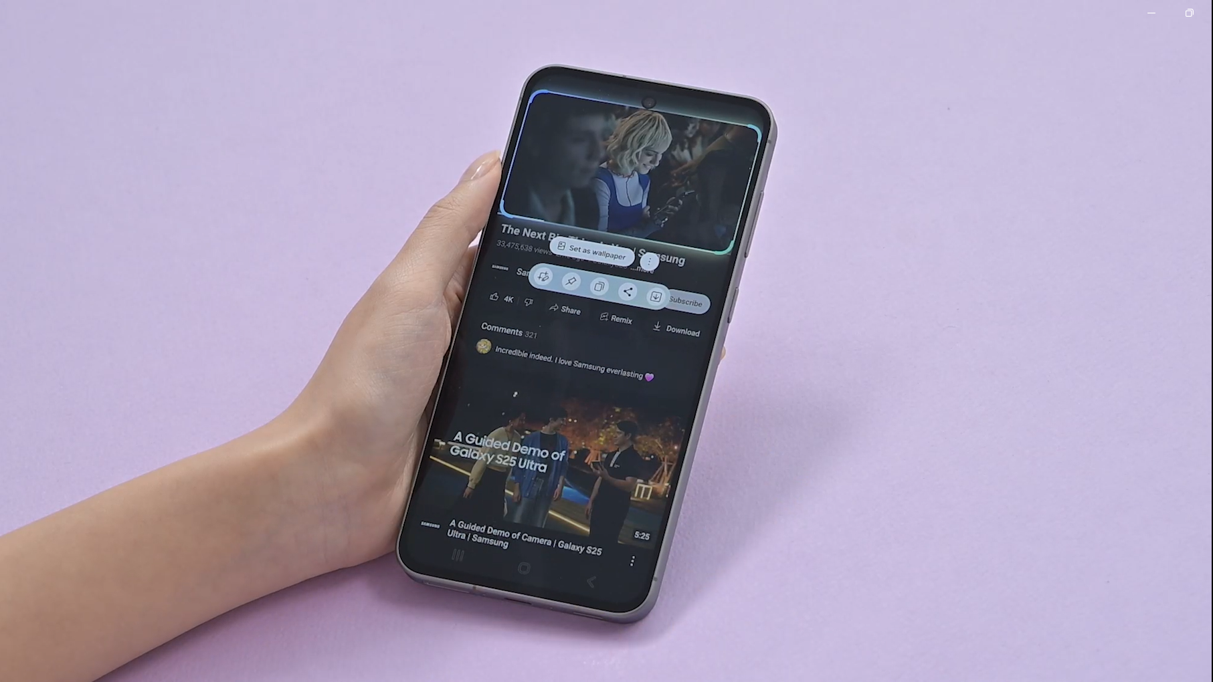
Fitur AI Select

Fitur Read Aloud terbaru memungkinkan perangkat membacakan teks online secara otomatis, sehingga kamu bisa tetap mendapatkan informasi tanpa harus menatap layar. Cocok untuk kamu yang aktif dan suka kepraktisan.

Kreativitas Jadi Makin Maksimal

Awesome Intelligence mencakup serangkaian alat bantu editing yang didukung oleh AI untuk meningkatkan kreativitas para pengguna. Buat kamu yang suka ngulik foto dan video biar makin estetik, fitur-fitur ini wajib banget dicoba.

Object Eraser memungkinkan pengguna menghapus objek yang tidak diinginkan dari foto secara mulus – hasil foto pun jadi lebih fokus. Sementara itu, Edit Suggestion memberikan rekomendasi otomatis seperti Background Blur dan Eraser Reflections (penghapus bayangan), untuk meningkatkan estetika gambar tanpa harus repot mengedit manual.

Lebih dari sekadar alat bantu editing, Galaxy A56 5G juga dibekali serangkaian fitur eksklusif baru yang menghadirkan kontrol kreatif yang lebih luas. Salah satunya adalah Best Face yang memungkinkan pengguna memilih ekspresi wajah terbaik hingga lima orang dari motion photo dan menggabungkannya ke dalam satu foto grup - memastikan semua orang terlihat keren.

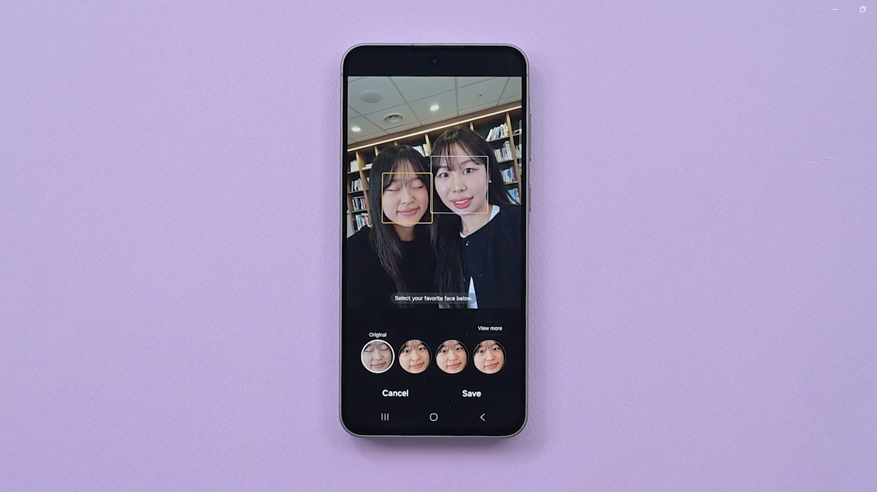
Maksimalkan foto selfie kamu dengan fitur Best Face

Untuk para kreator konten video, fitur Auto Trim yang menjadi game-changer mampu menganalisis beberapa video untuk mengekstrak momen terbaik dan menyusunnya menjadi video highlight yang siap dibagikan ke medsos.

Terlebih lagi, fitur Filter yang juga tersedia memungkinkan pembuatan filter khusus dengan mengambil warna dan gaya dari gambar yang sudah ada - menambahkan sentuhan pribadi yang unik ke foto potret atau selfie.

Dengan Awesome Intelligence yang terintegrasi, Galaxy A series terbaru menetapkan standar baru untuk aksesibilitas, produktivitas yang lebih baik, dan kreativitas tanpa batas bagi semua orang. Cocok untuk para kreator muda, pelajar, dan semua pengguna yang ingin lebih kreatif.

Dapatkan perangkat Awesome ini sekarang

Mau coba langsung kecanggihan Awesome Intelligence? Kunjungi Awesome Space di Samsung Experience Store Kota Kasablanka atau Blibli Store Central Park pada 9-13 April 2025 mendatang! Kamu bisa cari tahu dan coba lebih lanjut fitur-fitur Best Face, Auto Trim dan banyak lagi kegiatan menarik lainnya.

Galaxy A56 5G hadir dalam pilihan warna Awesome Olive, Awesome Graphite, Awesome Pink, dan Awesome LightGray, mulai dari harga Rp6.199.000. Sementara itu, Galaxy A36 5G hadir dengan pilihan warna yang stylish Awesome Lavender, Awesome Black, Awesome White, dan Awesome Lime pada harga mulai dari Rp5.199.000. Hingga 27 April 2025, untuk pembelian kedua smartphone ini konsumen berkesempatan mendapatkan promo khusus senilai hingga Rp 1.177.000 berupa free memory upgrade, gratis eSIM Axis 140GB/6bulan, cashback bank hingga Rp 250.000, potongan harga Samsung Care+ hingga 40%, dan bebas biaya admin dan processing untuk penggunaan Finance+.

***

Tentang Samsung Electronics Co., Ltd.
Samsung menginspirasi dunia dan membentuk masa depan dengan ide dan teknologi transformatif. Perusahaan ini mendefinisikan ulang dunia TV, smartphone, wearables, tablet, peralatan rumah tangga, sistem jaringan dan memori, sistem LSI, foundry dan solusi LED, serta menghadirkan pengalaman terhubung yang mulus melalui ekosistem SmartThings dan kolaborasi terbuka dengan para mitra. Untuk berita terkini, silakan kunjungi Samsung Newsroom di news.samsung.com.

Untuk keterangan lebih lanjut:
Jane Tjondro
Public Relations Professional
Samsung Electronics Indonesia
Phone: 021-2958 8000
Email: j.tjondro@partner.samsung.com

Galaxy A56 5G, Galaxy A36 5G dan Galaxy A26 5G

